МІНІСТЕРСТВО ОСВІТИ І НАУКИ УКРАЇНИ

НАЦІОНАЛЬНИЙ ТЕХНІЧНИЙ УНІВЕРСИТЕТ

«ХАРКІВСЬКИЙ ПОЛІТЕХНІЧНИЙ ІНСТИТУТ»

Кафедра «Програмна інженерія та інформаційні технології управління»

Звіт з лабораторної роботи №4

З предмету «Операційні системи»

Виконав

Студент групи КН-36а

Рубан Ю.Д.

Перевірив:

Кондратов О.М.

Харків 2017

ФОНОВЫЕ ПРОЦЕСЫ И СИГНАЛЫ

**Цель:** Ознакомиться с теоретическим материалом.

**Задание:** Разработать приложение для Linux, которое

- запускается как демон (фоновый процесс)

- отключается от терминала, сообщает о себе в системном журнале и ждет сигналов

- по сигналу SIGUSR1 записывает информацию о получении сигнала в системный журнал;

- по сигналу SIGINT завершает выполнение (тоже с записью в журнале)

Уметь смотреть состояние запущенного демона командой ps и объяснять содержимое различных полей вывода ps.

Код программы:

#include<cstdlib>

#include<stdio.h>

#include<stdlib.h>

#include<signal.h>

#include<syslog.h>

#include<sys/types.h>

#include<sys/resource.h>

#include<unistd.h>

using namespace std;

/*

*

*/

void sig(int signum)

{

switch(signum)

{

case SIGUSR1:

{

signal(SIGUSR1,sig);

syslog(0,"catched signal\n");

signal(SIGINT,sig);

break;

}

case SIGINT:

{

signal(SIGINT,sig);

syslog(0,"close\n");

closelog();

kill(getpid(),9);

break;

}

case SIGTERM:

{

syslog(0,"close\n");

closelog();

break;

}

}

}

void main_loop()

{

openlog("RUBAN",0,LOG_LOCAL0);

signal(SIGINT,sig);

signal(SIGUSR1,sig);

syslog(0,"deamon started with pid = %d\n", getpid());

for(;;)

{

pause();

}

}

int main(int argc, char** argv) {

pid_t pid;

pid = fork();

if((pid)<0){printf("error\n");exit(-1);}

else if(pid==0)

{

setsid();

chdir("/");

struct rlimit flim;

getrlimit(RLIMIT_NOFILE,&flim);

for(int fd = 0;fd<flim.rlim_max;fd++)

{

close(fd);

}

close(STDOUT_FILENO);

close(STDIN_FILENO);

close(STDERR_FILENO);

main_loop();

}

else

{

printf("daemon started with pid = %d\n",pid);

return 0;

}

return 0;

}

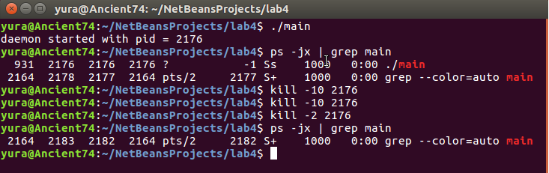 Результаты выполнения:

Рисунок 1.1 – создание и посылание сигналов демону

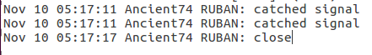

Рисунок 1.2 – записи в системном журнале

Выводы: в данной лабораторной работе был изучен теоретический материал по работе с фоновыми процессами (демонами), сигналами и системным журналом.